ПРИЛОЖЕНИЕ № 12

к Правилам благоустройства

территории Старомышастовского сельского поселения Динского района

Эскизные проекты секций заборных ограждений

(деревянные ограждения)

1.Вариант эскизного проекта деревянного ограждения

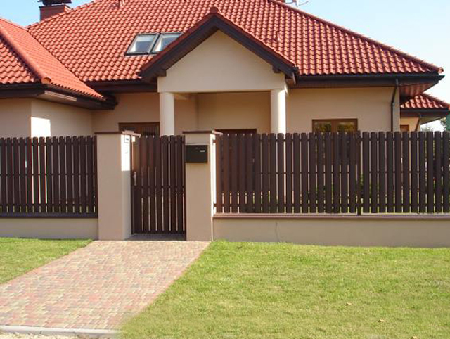

2.Вариант эскизного проекта деревянного ограждения

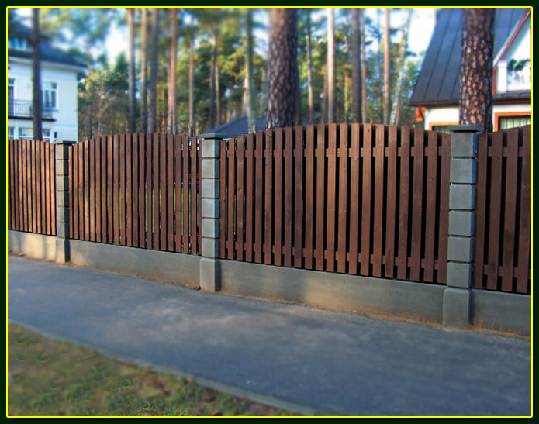

Эскизные проекты секций заборных ограждений

(металлические ограждения)

1. Вариант эскизного проекта металлического ограждения

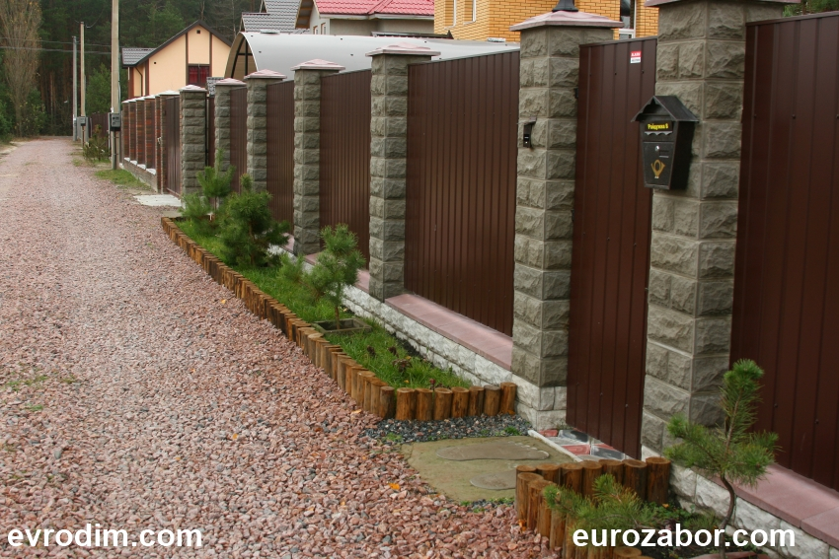

2. Вариант эскизного проекта металлического ограждения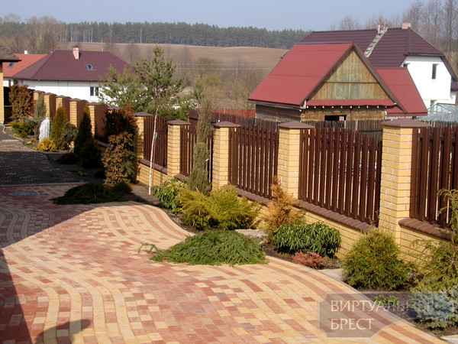

Эскизные проекты секций заборных ограждений  
(кованые ограждения)

1.Вариант эскизного проекта кованого ограждения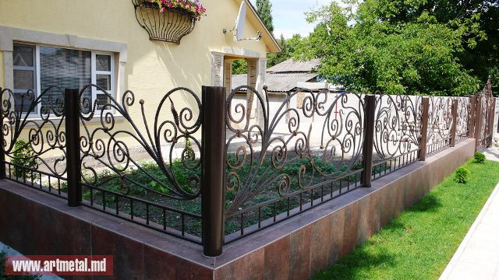

2.Вариант эскизного проекта кованого ограждения

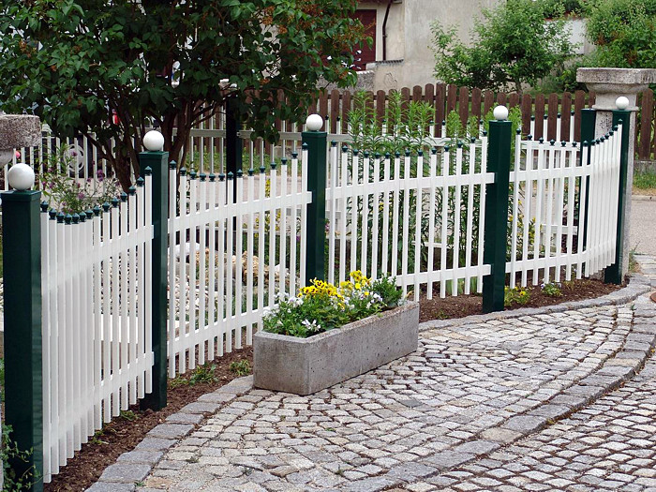

Эскизы орнаментов заборных ограждений

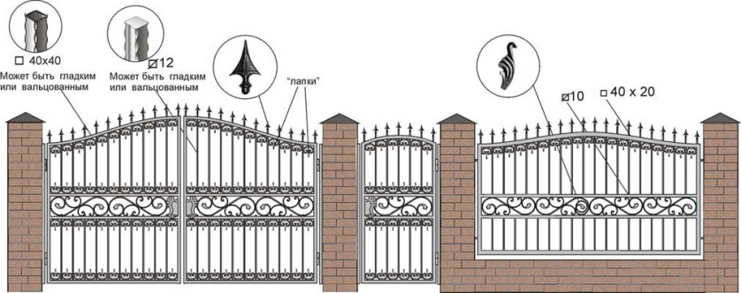

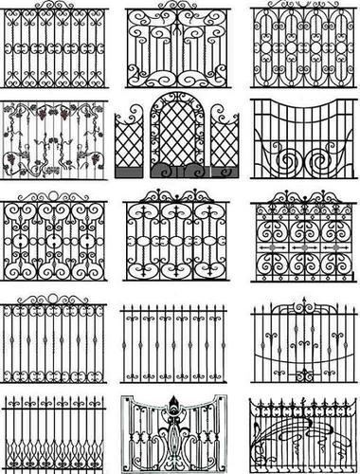

Эскизные проекты секций заборных ограждений

1.Вариант эскизного проекта ограждения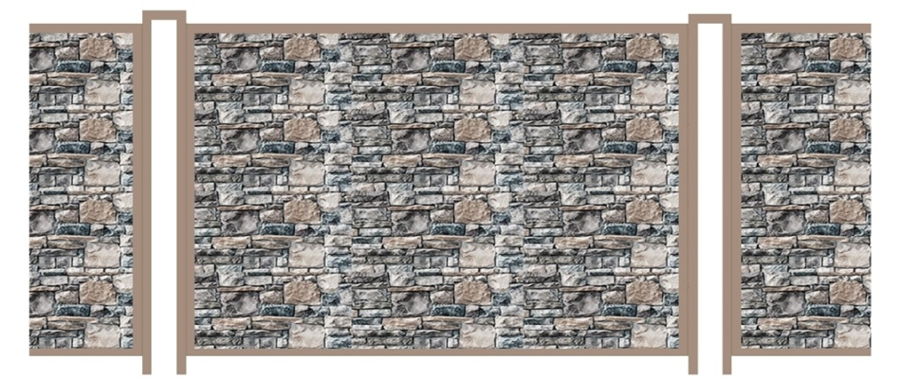

2.Вариант эскизного проекта ограждения

### http://gorod.krd.ru/files/zabor/z2.jpg

### 3.Вариант эскизного проекта огражденияhttp://gorod.krd.ru/files/zabor/z3.jpg

Заместитель главы Старомышастовского   
сельского поселения,

начальник отдела ТЭК и ЖКХ Е.И. Копий